**Épreuve orale de contrôle en SVT spécialité**

**Sujet N° 28**   
Temps de préparation : 20 minutes

Durée de présentation orale : 20 minutes

Le candidat traitera les **deux questions.** Il est possible d’utiliser des feuilles de brouillon durant la préparation, mais la présentation se fera **oralement**.

L’examinateur posera des questions complémentaires durant les échanges.

La note sur **20 points** prendra en compte pour moitié les **connaissances** et pour moitié le **raisonnement** à partir de **l’exploitation des documents**.

**Question 1 :**

Document 1 :Variations des concentrations plasmatiques en insuline et glucagon après un repas riche en glucides.

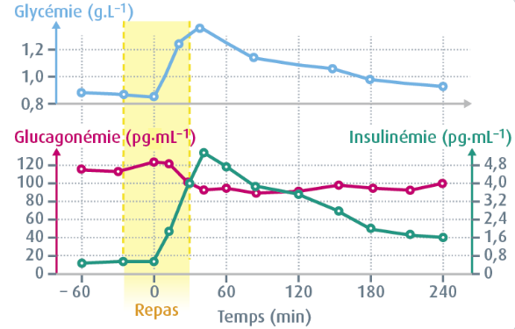

Document 2 :Effets du glucose sur la sécrétion d’insuline et de glucagon par des îlots de Langerhans isolés de rat :

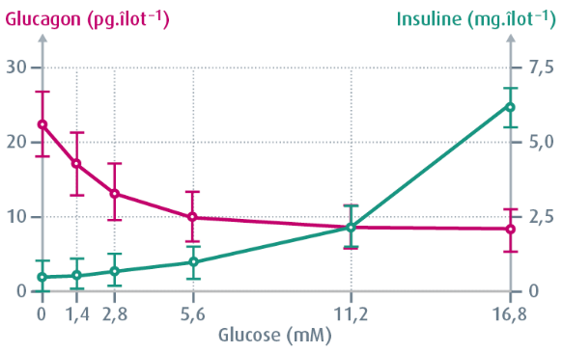

Document issu de Belin TS Spécialité

Documents issus de Belin TS Spécialité

**Montrez que l’insuline et le glucagon concourent au maintien de la glycémie autour de 1 g.L-1 et mettez en évidence le facteur qui commande leur libération.**

**Question 2:**

Un projet de recherche à long terme mené à Soultz-sous-Forêts (nord de l’Alsace) vise le développement d'une nouvelle forme de géothermie. Il se démarque par le principe EGS (Enhanced Geothermal System – système géothermal amélioré) qui vise à extraire la chaleur contenue dans les roches profondes.



Document 1 :Gradient géothermique mesuré à Soultz-sous-Forêts et gradient géothermique moyen

*(D’après www.geothermie-soultz.fr)*

Document 2 : Coupe Ouest-Est du fossé Rhénan et isobathes du Moho



*(D’après : Géologie et géodynamique de la France J.Dercourt Ed. DUNOD)*



Document 3 : carte des courbes d’égale profondeur (isobathes) du Moho sous le fossé rhénan

# (D’après www.lithotheque.site.ac-strasbourg.fr)

**- A l’aide de vos connaissances, expliquez la principale origine du flux géothermique.**

**- En vous appuyant sur les informations apportées par les documents :**

* **reliez l’existence de ce gradient géothermique particulier au contexte géodynamique de la région,**
* **justifiez les travaux de recherche en cours à Soultz-Sous-Forêts**.